Управление WebView

Создаем WebView и загружаем [sberbank.ru](http://sberbank.ru)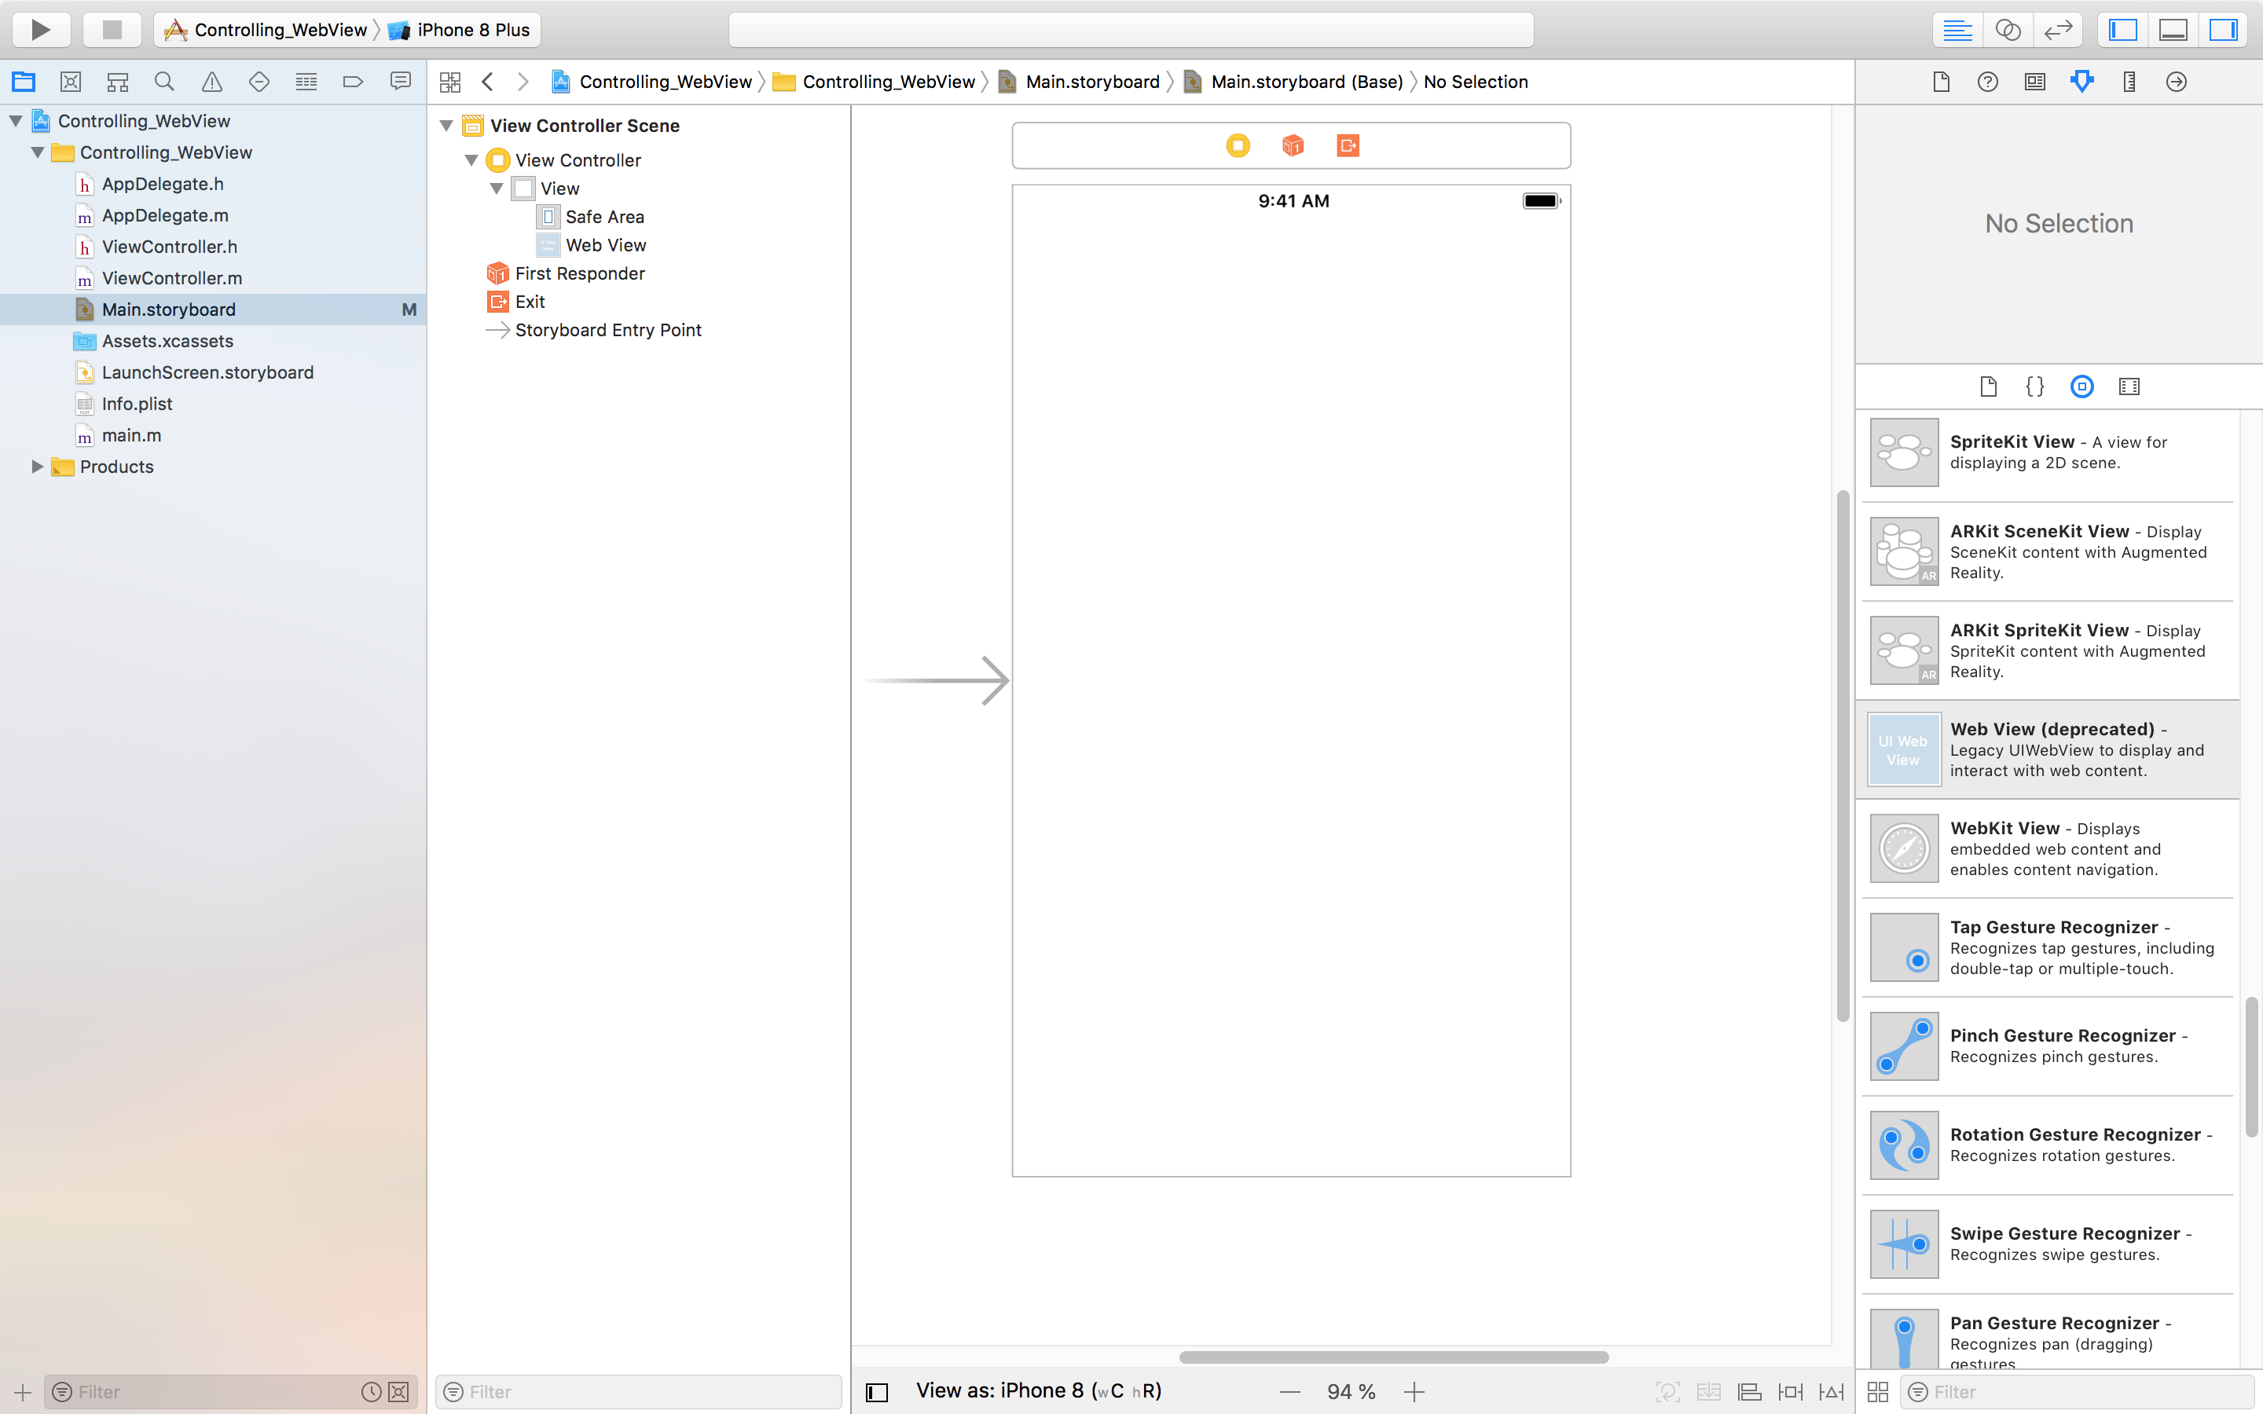

Добавляем ToolBar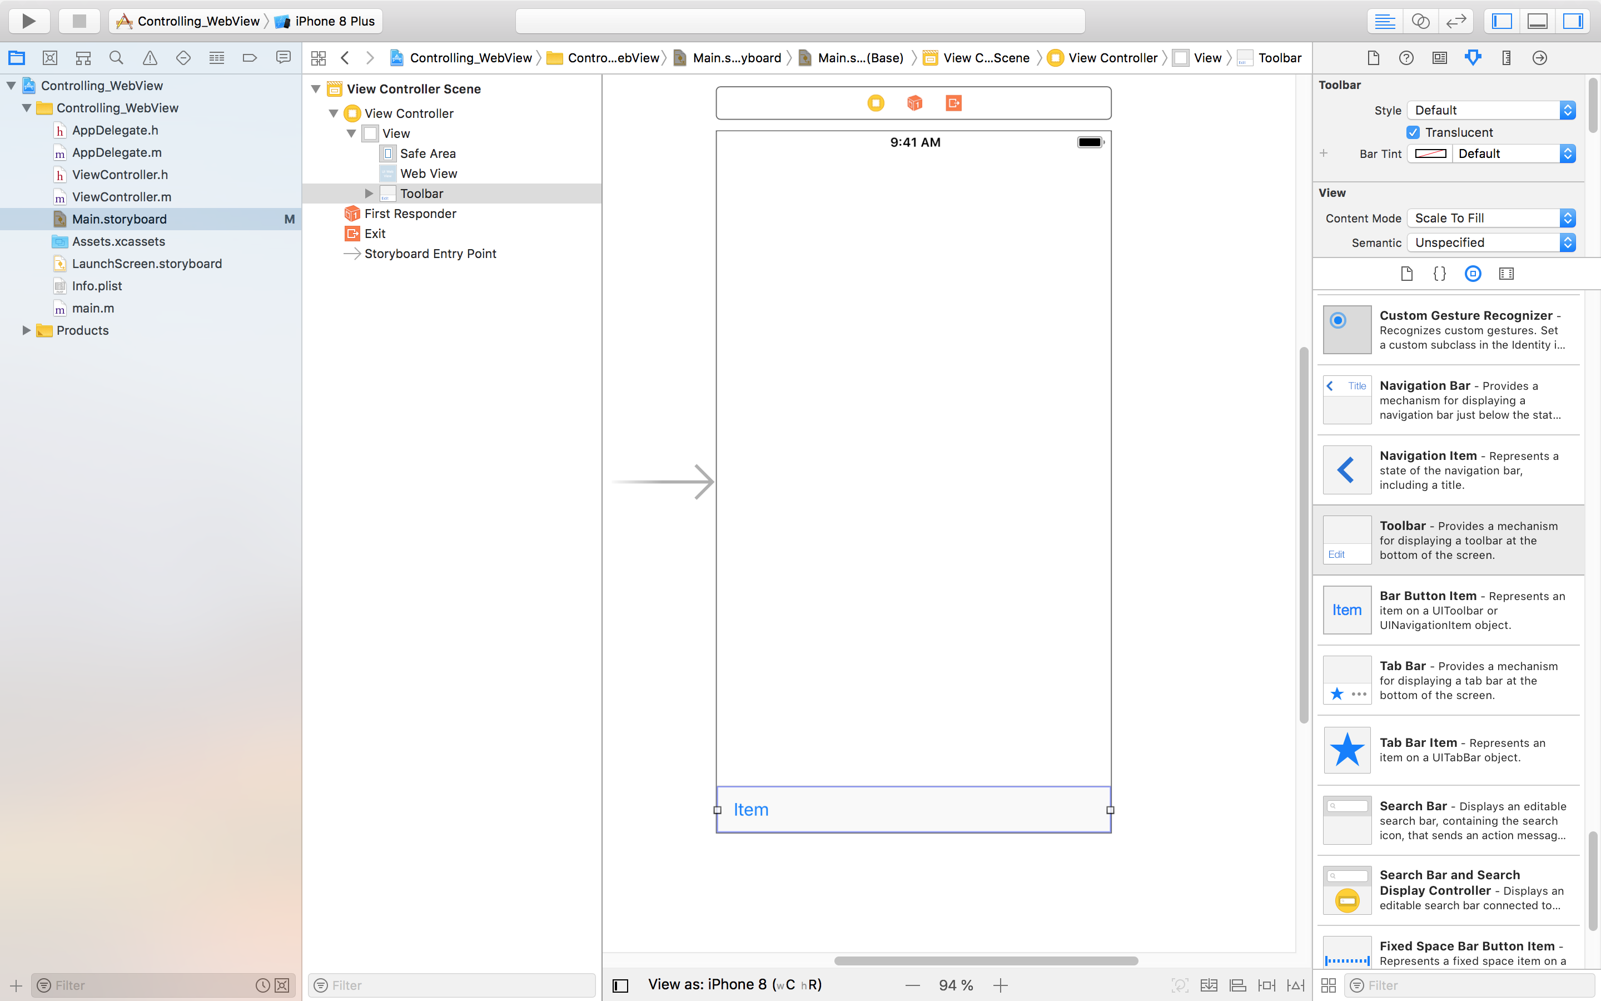

У Toolbar в дереве компонентов мы видим Item

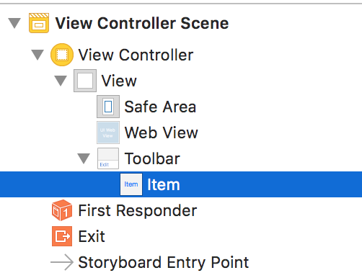

Скопируем и вставим Item 4 раза и в середине добавим Flexible Space Bar Button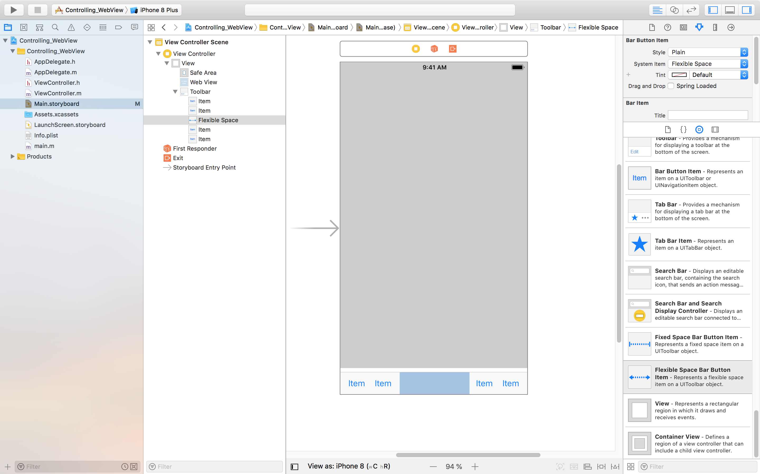

Мы добавили эти элементы для того чтобы управлять VebWiew, переименуем их в соответствии с функционалом.

Выбираем первый элемент: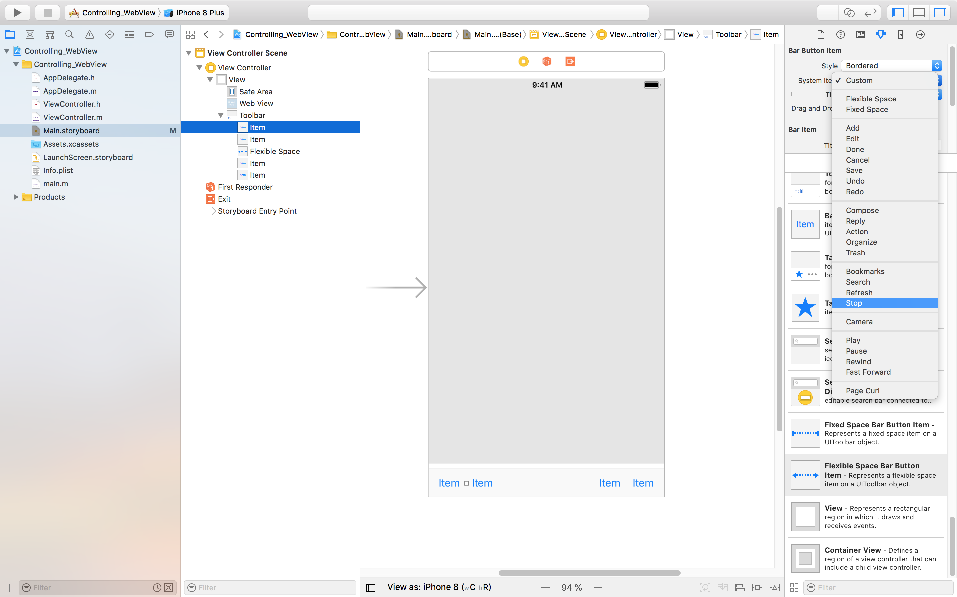

Второй элемент - Refresh

Третий элемент - Rewind

Четвертый - Fast Forward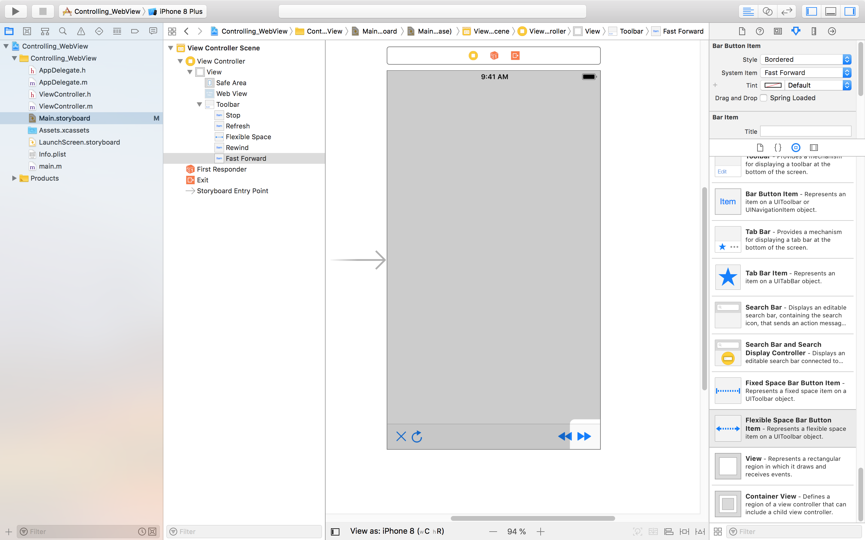

Для WebView выберем опцию Scale Page To Fit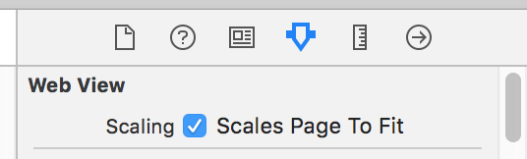

Делаем правый клик на Stop Item и перетаскиваем линию на WebView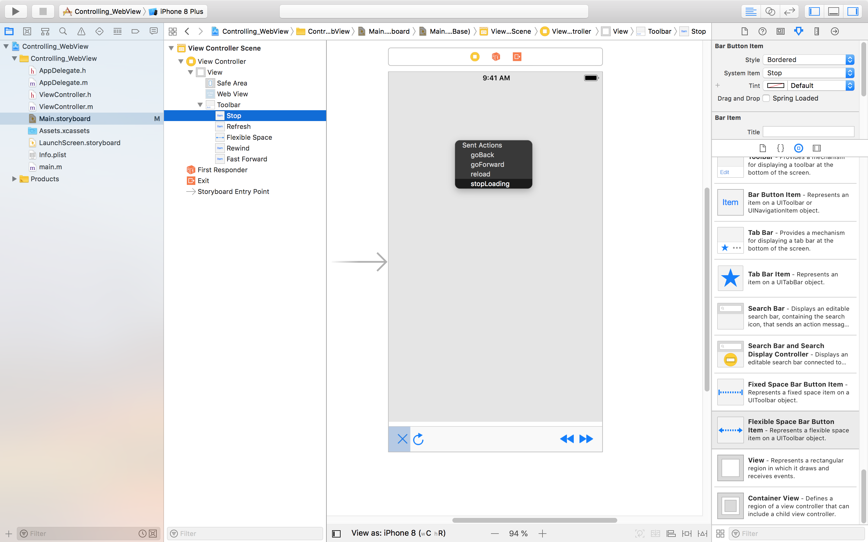

Повторим операции и для других Item.

Запускаем и проверяем результат.



Теперь добавим индикатор активности - чтобы он появлялся во время загрузки страницы.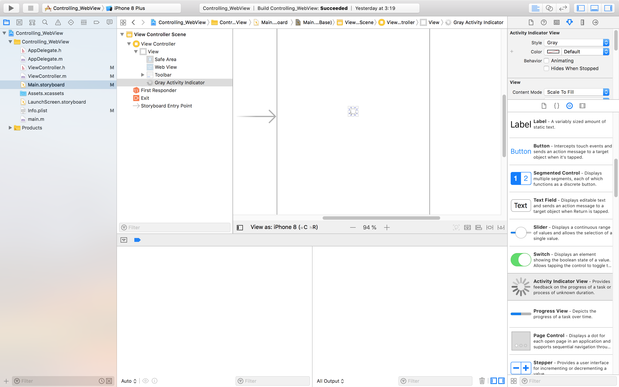

Изменим цвет на корпоративный - зеленый и выставим флаг Hides When Stopped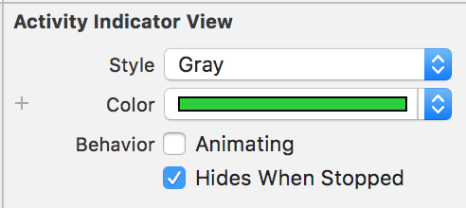

Переходим в системный редактор, создаем Outlet Activity Indicator View с именем indicator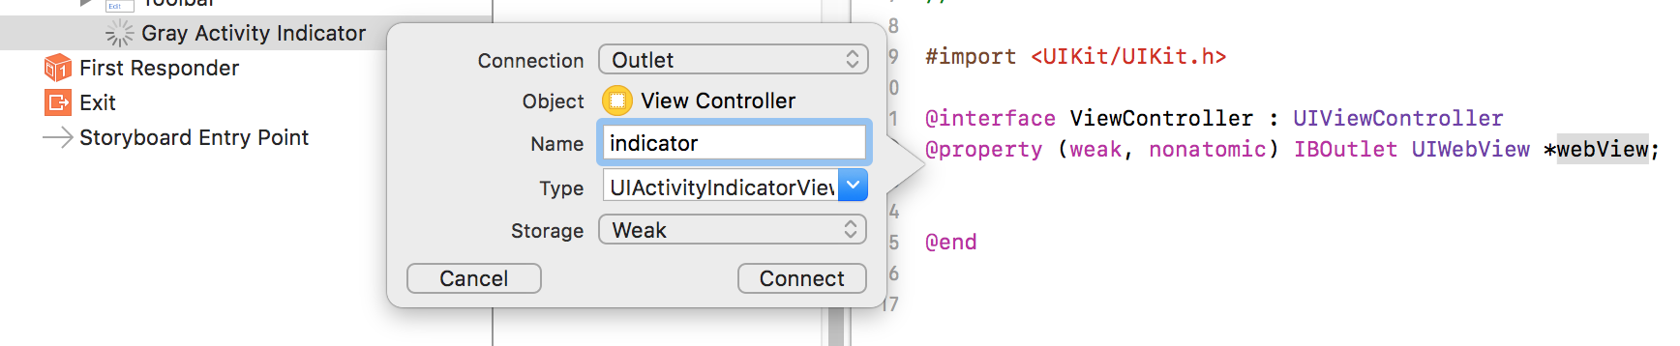

Определим NSTimer, который будет запускаться каждый раз при начале загрузки страницы: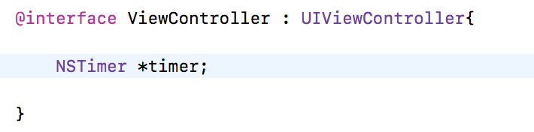

Закрываем системный редактор и переходим к редактированию m-файла: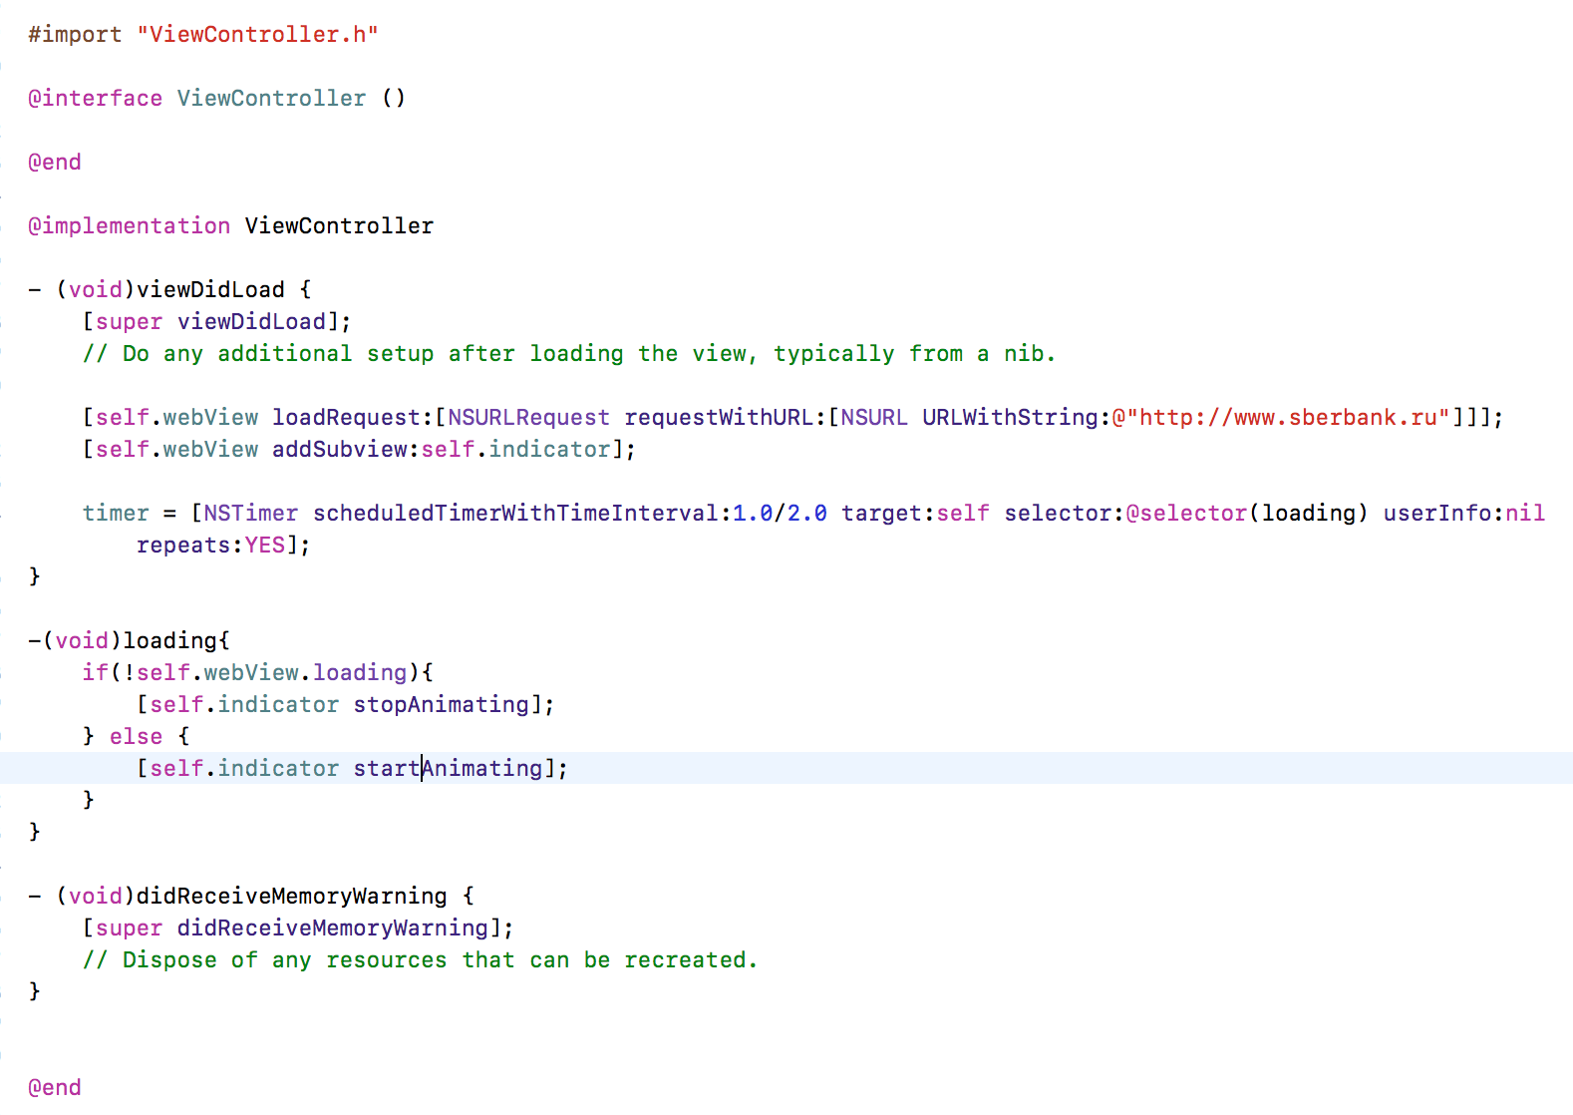

Тестируем, наблюдаем в момент загрузки индикатор.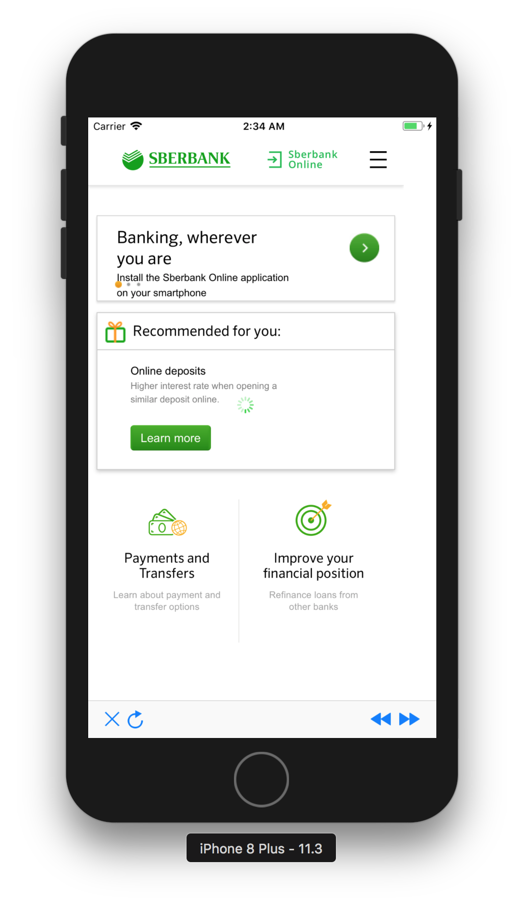

Поздравляем, вы научились управлять web страницами в WebView.